3 混合矩（链接）
对于多维随机向量，可定义各种混合矩，例如
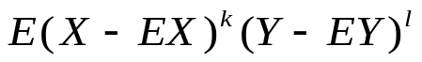
称为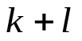阶混合中心矩.
4 不相关（链接）
当相关系数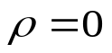时，称为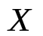与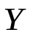不相关.
不相关的几个等价命题：
（1）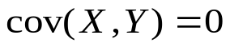； （2）与不相关；
（3）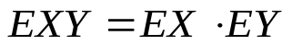；（4）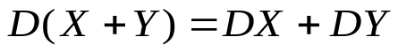.
若与相互独立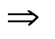与不相关.
当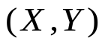是二元正态分布，或与都是二值随机变量时，与相互独立 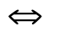与不相关.
5 柯西-许瓦兹不等式（链接）
定理 （柯西-施瓦兹不等式）对任意随机变量与都有
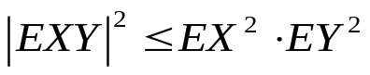
等号成立当且仅当
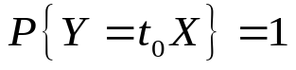.
这里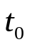是某一个常数.

